22 de mayo de 2025

La Agencia de Obras Públicas del Condado de Ventura Reconoce a los Empleados del Año 2025

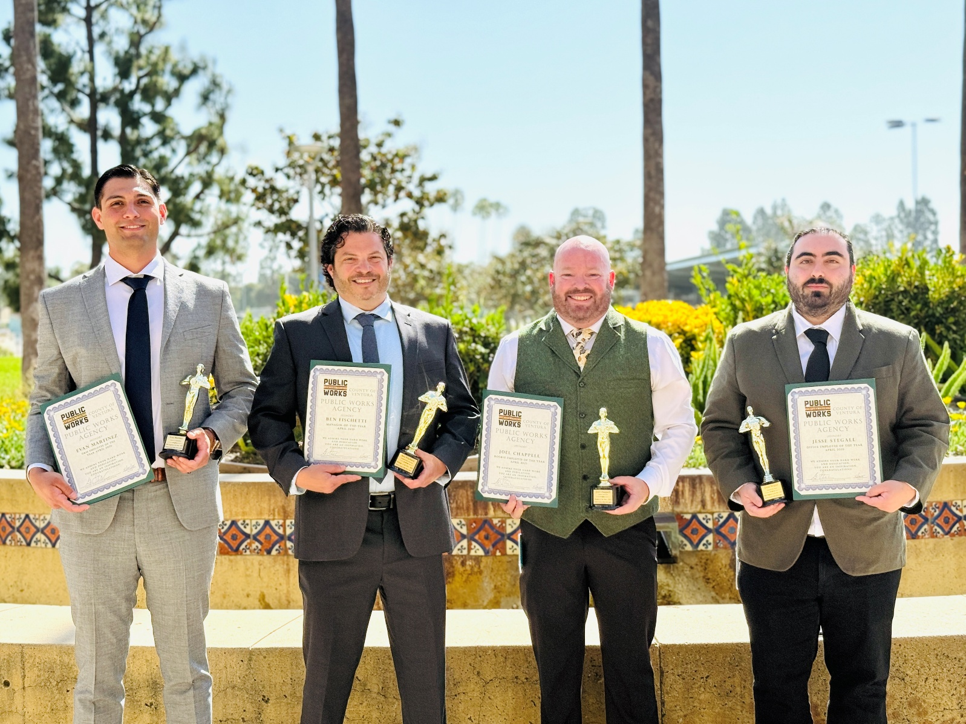
Fotografía de izquierda a derecha: Evan Martinez, Ben Fischetti, Joel Chappell y Jesse Stegall recibieron su reconocimiento y trofeo de empleado del año.

VENTURA, Calif. – La Agencia de Obras Públicas del Condado de Ventura (VCPWA) se enorgullece en anunciar el reconocimiento de sus Empleados del Año 2025. Estas personas excepcionales han demostrado un liderazgo extraordinario, dedicación e innovación en sus roles, contribuyendo al éxito continuo de la Agencia. Los premios fueron entregados el martes 20 de mayo durante la reunión de la Junta de Supervisores del Condado de Ventura.

Evan Martinez, reconocido como Empleado del Año de Operaciones y Mantenimiento, ha estado con VCPWA por poco más de cinco años, desempeñando un rol clave en la operación y mantenimiento

de los sistemas de agua en los cuatro distritos de servicio de la Agencia. Sus principales responsabilidades consisten en ayudar al equipo de Operaciones y Producción a entregar agua potable segura a los residentes y mantener el sistema de agua en excelentes condiciones de funcionamiento.

“Ser nominado y ganar este premio es algo muy especial,” dijo Martinez. “Vengo a trabajar y hago el mejor trabajo que puedo, así que ser reconocido hace que todos los días largos y las horas extra valgan la pena. Estoy feliz de ser reconocido por los gerentes y de haber tenido esta oportunidad.”

Ben Fischetti, reconocido como Gerente del Año, está en su quinto año como Gerente de Ingeniería para la División de Servicios de Desarrollo Territorial en VCPWA, después de 20 años como consultor de ingeniería civil. Sus principales funciones incluyen liderar un equipo de personal multifacético a través de la administración y revisión de permisos de movimiento de tierra/infracciones, permisos de desarrollo en zonas de inundación y verificaciones de cumplimiento de sistemas de abastecimiento de agua.

“Como ingeniero civil de tercera generación, tuve la fortuna de desarrollar habilidades técnicas sólidas en mi área de trabajo desde temprano en mi carrera,” dijo Fischetti. “En los últimos años he aprendido de primera mano cómo construir relaciones de confianza entre compañeros eleva el nivel de logros y satisfacción, tanto individual como colectivamente. Estoy muy agradecido de tener este ambiente enfocado en el trabajo entre equipo en la Agencia de Obras Públicas del Condado de Ventura.”

Joel Chappell, reconocido como Novato del Año, ha estado con VCPWA desde abril de 2024, desempeñándose como Oficial de Salud y Seguridad para la Agencia. En esta posición crucial, Joel es responsable de supervisar la seguridad y salud en el lugar de trabajo de los 411 empleados de Obras Públicas. Sus esfuerzos se enfocan en mejorar la conciencia situacional, brindar capacitación educativa, realizar observaciones en los sitios de trabajo y asegurar el cumplimiento de las reglas de seguridad federales, estatales y de la Agencia. Desde que se unió a VCPWA, Joel ha traído estrategias innovadoras e impactantes, transformando la manera en que se imparte la capacitación obligatoria en seguridad. Su dedicación para mantener a los empleados seguros a través de entrenamientos atractivos y efectivos ha tenido un impacto significante en la cultura de seguridad de la Agencia.

“Como Oficial de Salud y Seguridad, tomo mis funciones muy en serio,” dijo Chappell. “Quiero asegurarme de que cada empleado tenga el conocimiento y las herramientas para protegerse a sí mismos y a sus equipos de trabajo de cualquier peligro, y puedan regresar a sus familias y seres queridos cada noche. Es un honor ser reconocido por mis esfuerzos y contribuciones durante mi primer año aquí en PWA, y espero seguir mejorando nuestro programa de seguridad durante muchos años más.”

Jesse Stegall, reconocido como Empleado de Oficina del Año, es un valioso miembro del equipo de Tecnología de la Información de VCPWA. En su posición, Jesse desempeña una función fundamental en el apoyo a la infraestructura digital de la agencia, gestionando sistemas de hardware y software, brindando soporte técnico al personal, solucionando problemas y asegurando que las operaciones tecnológicas diarias funcionen de manera eficiente en todos los departamentos.

“Estoy realmente honrado de recibir este reconocimiento,” dijo Stegall. “Trabajar junto a un equipo tan solidario facilita que dé lo mejor de mí cada día. Estoy agradecido por la oportunidad de contribuir a la eficiencia de nuestras operaciones y emocionado por lo que traiga el futuro en VCPWA.”

La Agencia de Obras Públicas del Condado de Ventura (VCPWA) está comprometido a mejorar la calidad de vida en el Condado de Ventura a través de la gestión efectiva de servicios esenciales de infraestructura. VCPWA supervisa proyectos relacionados con carreteras, control de inundaciones, sistemas de agua y más, con un enfoque en la sostenibilidad, seguridad y bienestar comunitario. Para obtener más información sobre la Agencia de Obras Públicas del Condado de Ventura y sus servicios, visite https://publicworks.venturacounty.gov/.

# # #

